標題:115學年度智慧製造跨領域技優學程奬助學金申請辦法與實施要點
內容:
請閱讀(附件三)實施要點，有意申請獎助學金的同學請參考申請流程圖並填寫(附件一)申請表，依照以下流程圖(附件二) 完成申請程序，申請截止日期：116/02/17(三) 。
第一階段修讀技優學程奬助學金申請流程圖
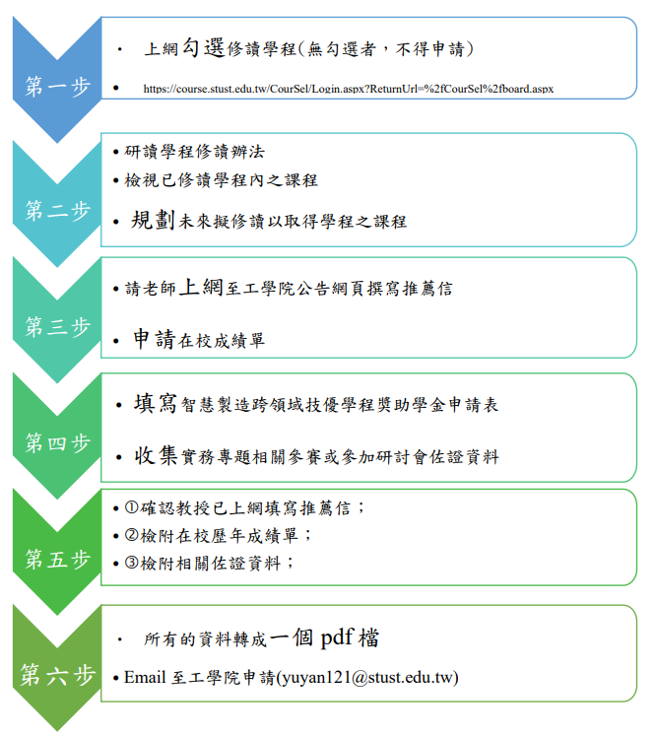

第二階段智慧製造跨領域奬助學金申請流程圖 (僅限已領第一階段學助金之學生申請)
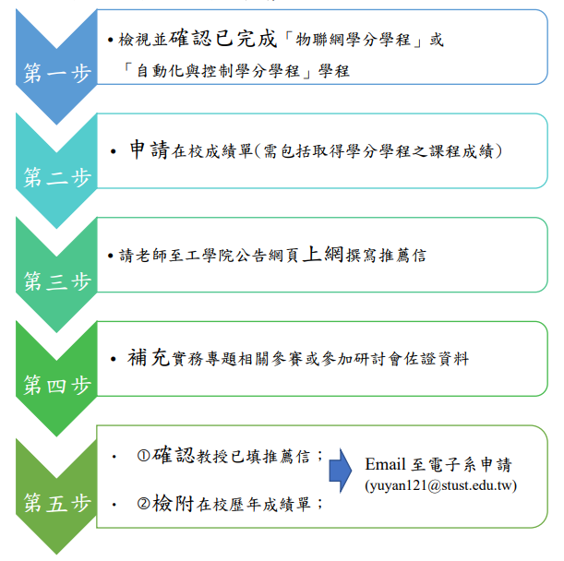
第三階段就讀南臺科大緯創產碩班一年(僅限已領第二階段學助金之學生申請)
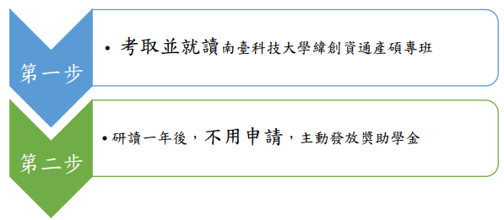
附件一、緯創_智慧製造跨領域技優學程奬助學金-申請表.odt
附件二、緯創_智慧製造跨領域技優學程奬助學金-申請流程圖.pdf
附件三、緯創_智慧製造跨領域技優學程奬助學金-實施要點.pdf

